Soru 1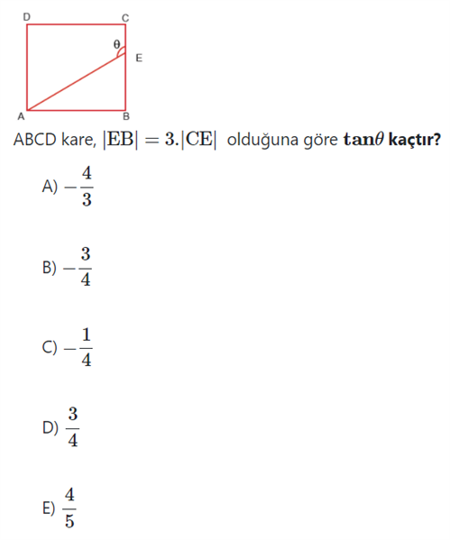  Soru 2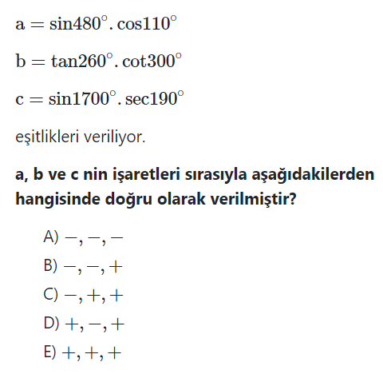  Soru 3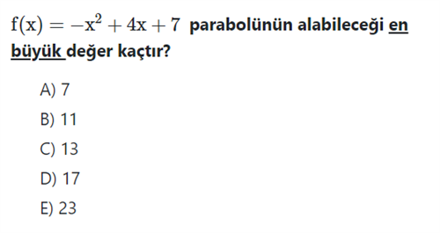  Soru 4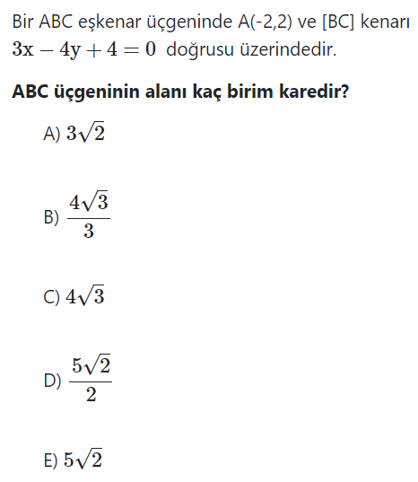  Soru 5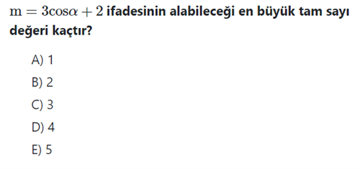  Soru 6  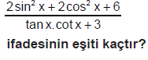  A) 1  B) 2  C) 4  D) 5  E) 6  Soru 7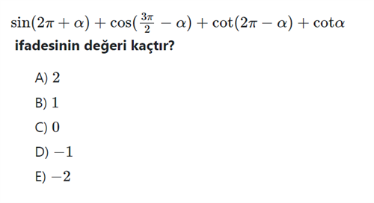  Soru 8  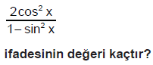  A) -2  B) -1  C) 2  D) 3  E) 4  Soru 9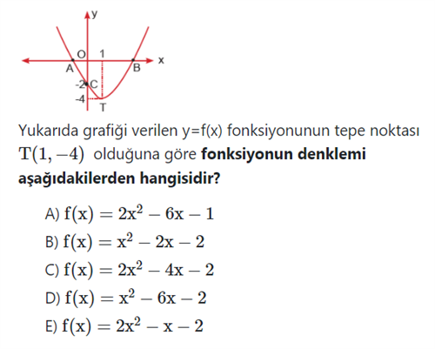  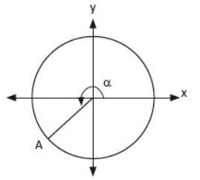Soru 10  Yukarıdaki birim çemberde gösterilen açısının ölçüsü aşağıdakilerden hangisi olabilir?  A) 80°  B) 150°  C) 275°  D) 190°  E) 340° | Soru 11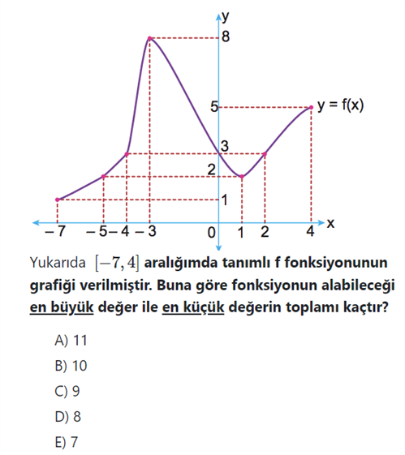  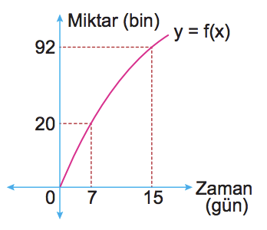Soru 12  Şekildeki grafik piyasaya yeni sürülen bir ürünün zamana göre satış miktarındaki değişimi göstermektedir.  Buna göre 7. ve 15. günler arasında bu ürünün ortalama satış miktarı kaç bin adettir?  A) 12  B) 11  C) 10  D) 9  E) 8  Soru 13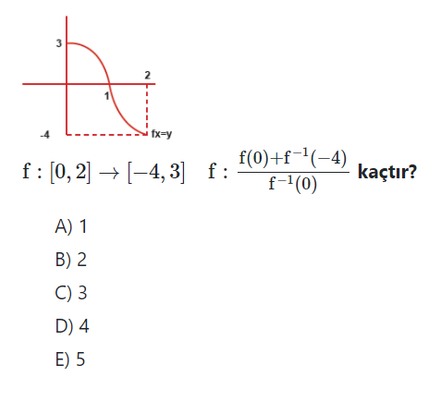  Soru 14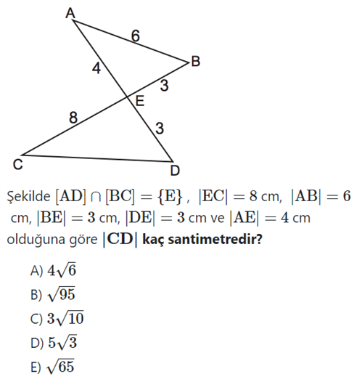  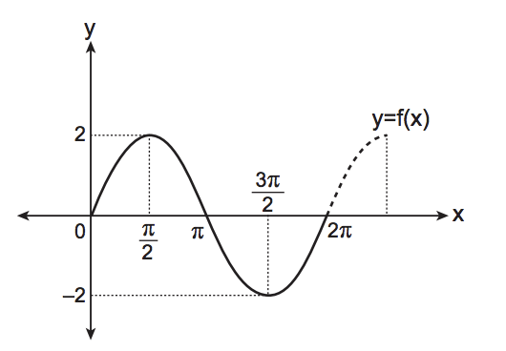Soru 15  Yukarıda grafiği verilen fonksiyon aşağıdakilerden hangisi olabilir?  A) y = sinx  B) y = 2cosx  C) y = sin2x  D) y = cosx  E) y = 2sinx  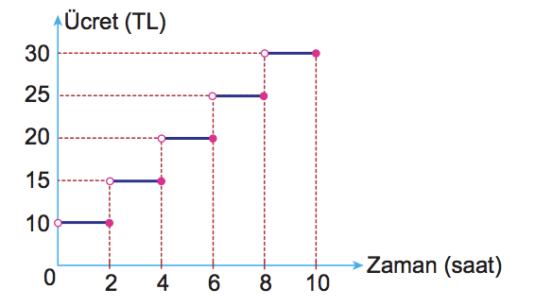Soru 16  Şekildeki grafik bir otoparkta alınan ücretin zamana göre değişimini göstermektedir.  Buna göre bu otoparkta aracını 200 dakika, 300 dakika ve 520 dakika park eden üç müşterinin toplam ödeyeceği ücret kaç TL olur?  A) 45  B) 55  C) 60  D) 65  E) 70  Soru 17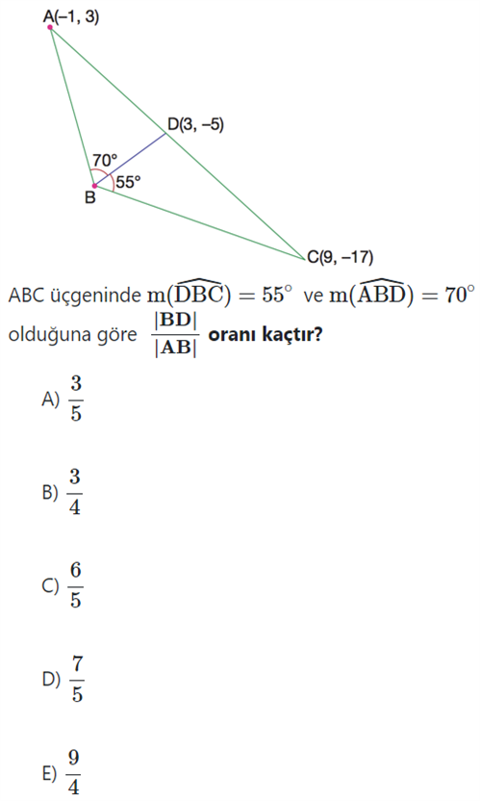  Soru 18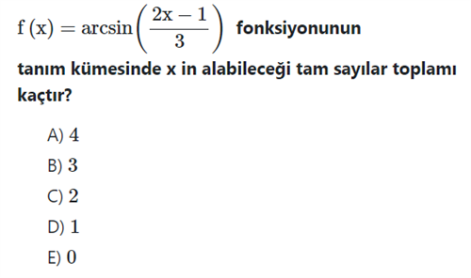  Soru 19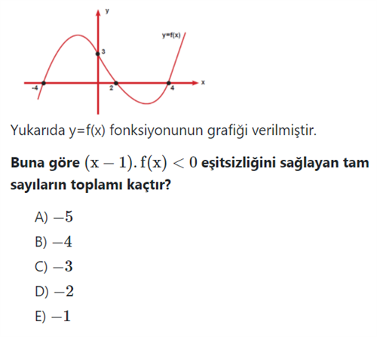  Soru 20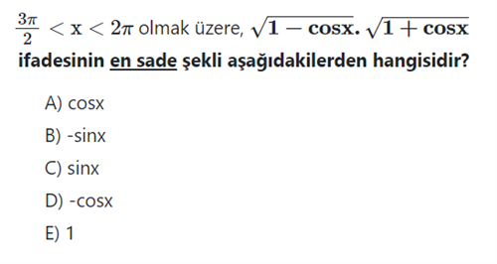  CEVAPLAR: 1-A 2-B 3-B 4-B 5-E 6-B 7-C 8-C 9-C 10-D 11-C 12-D 13-E 14-B 15-E 16-D 17-A 18-C 19-C 20-B

